Eetbaar Schilderij
Hieronder zie je een aantal afbeeldingen van leuke schilderijen die van fruit zijn gemaakt
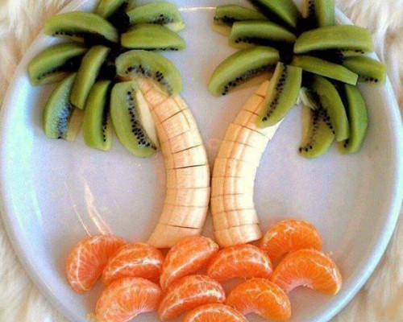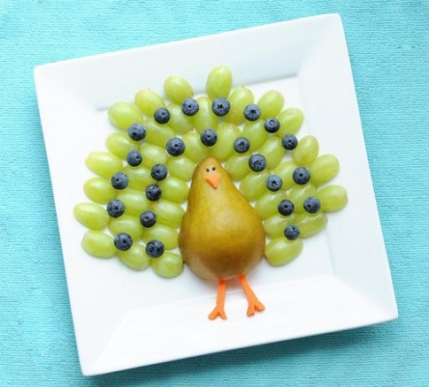

Jij gaat vandaag ook een “schilderij” van fruit / groente maken. Je mag hierbij gebruik maken van wat extra producten die op de tafel staan. Ook kun je de schillen gebruiken.

Je maakt het schilderij op een plastic bordje. Je mag het ook met z’n tweeën doen. Bedenk eerst goed WAT je wilt maken. Daarna voer je de opdracht uit. Als je schilderij klaar is maak je er een foto van (dit mag met je mobiel). Deze foto stuur je naar (e-mailadres) Voor deze foto krijg je een cijfer. Denk er aan: Geen foto, geen cijfer!
Als je de foto gemaakt hebt mag je het schilderij opeten.

Eet smakelijk!
